PRESSEINFORMATION

Timo Wachter und Nicole Graf führen künftig
Freundeskreis der Heilbronner Bürgerstiftung
Timo Wachter, Vorstandsmitglied der VR Bank Heilbronn Schwäbisch Hall eG, als 1. Vorsitzender, und Prof. Dr. Nicole Graf, Rektorin der Dualen Hochschule Baden-Württemberg (DHBW) Heilbronn, als 2. Vorsitzende führen künftig den Freundeskreis der Heilbronner Bürgerstiftung. Für Nicole Graf ist es eine Bestätigung in dieser Funktion, Timo Wachter wurde neu gewählt. Beide erhielten das einstimmige Votum der anwesenden Freunde und Förderer. Wachter folgt auf Jürgen Pinnisch, dem Karl Schäuble, Vorstandsvorsitzender der Heilbronner Bürgerstiftung, für sein persönliches Engagement dankte. Sein Dank ging auch an die neue Spitze des für die Bürgerstiftung bedeutungsvollen Freundeskreises für ihre Bereitschaft, künftig als Sprecher des Kreises zu wirken.
Der „Kreis der Freunde der Heilbronner Bürgerstiftung" ist ein loser Zusammenschluss von Stiftern und Spendern ohne eigene Rechtsform. Ihm gehören aktuell rund 340 Frauen, Männer sowie Unternehmen an. Er fördert die Erreichung der Zwecke und Aufgaben der Heilbronner Bürgerstiftung, insbesondere die Verankerung der Bürgerstiftung in der Bevölkerung, die Verbreiterung der Basis für das Bürgerengagement, die Akquisition von Spenden und Zustiftungen. Es können auch Vorschläge für Projekte und Maßnahmen im Sinne des Stiftungszweckes eingebracht sowie Patenschaften bei der Umsetzung von Projekten übernommen werden. Die Mitglieder des Freundeskreises unterstützen regelmäßig die Bürgerstiftung durch Spenden, Zustiftungen oder persönliches Engagement.
Von Seiten des Vorstandes werden den Freundinnen und Freunden der Stiftung interessante Veranstaltungen geboten, die nach den Einschränkungen durch die Corona-Pandemie aktuell mit Vorträgen inklusive Baustellenfahrt zum BUGA-Areal, Gebiet Wohlgelegen sowie Wohnbauareal Hochgelegen und in einer zweiten Veranstaltung mit einem Vortrag über den Verein „Wissensstadt Heilbronn“ wieder aufgenommen werden konnten. Zudem berichtet der Vorstand in einer Präsenzveranstaltung sowie digital über Newsletter laufend über seine Beschlüsse.
Weitere Informationen zum Freundeskreis sowie der Arbeit der Heilbronner Bürgerstiftung finden Interessierte unter www.heilbronner-buergerstiftung.de
September 2022
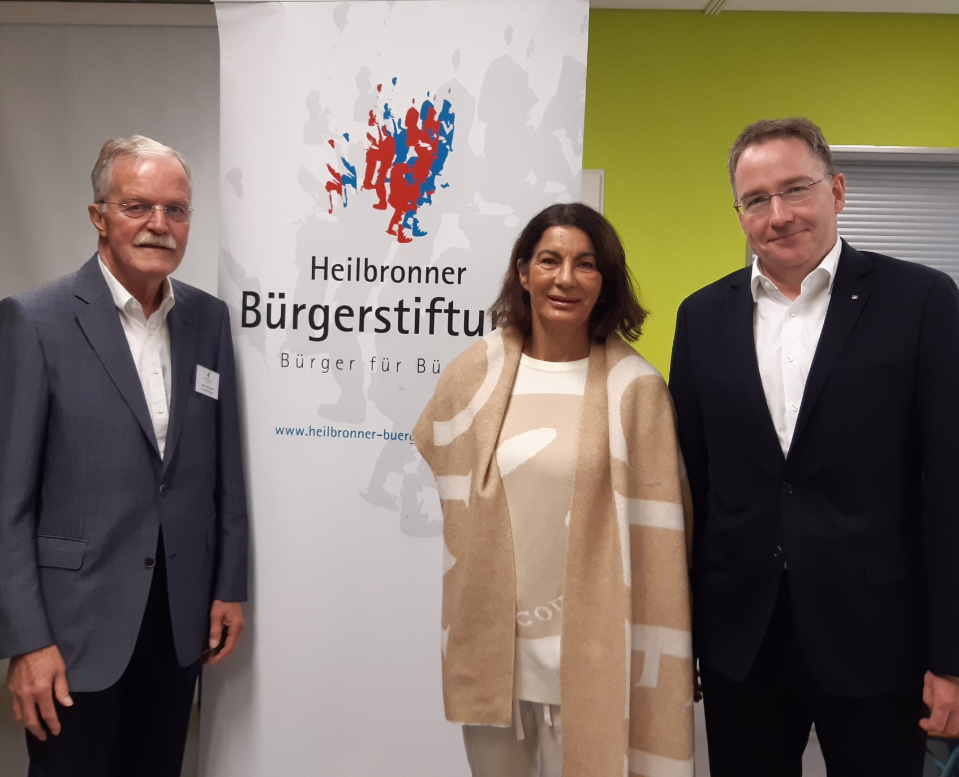
Karl Schäuble (links), Vorstandsvorsitzender Heilbronner Bürgerstiftung, gratuliert Nicole Graf und Timo Wachter zu ihrer Wahl.
Foto: Heilbronner Bürgerstiftung/privat

